**PROCESAMIENTO DE IMÁGENES**

**Primer Avance**

***Mystical Photo***

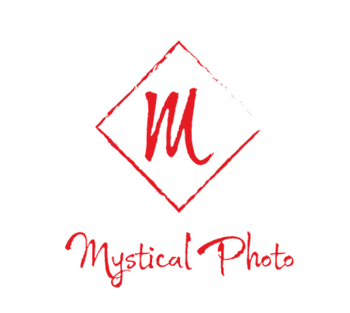

**Nombre:Marco David Castillo Cantú**

**Matricula: 1873202**

***MYSTICAL PHOTO***

***Mystical Photo es una aplicación para poder aplicar distintos efectos desde tu escritorio***

Los Efectos que se planean implementar en *Mystical Photo*

* Blanco y Negro: *Hace que solo hayan colores blanco y negro*
* Sepia: *Solo hay colores marrones.*
* Negativo:*Invierte los colores*
* Efecto Amarillo:*Hace que solo hayan colores Amarillos.*
* Blur:Difumina la imagen.
* Pixelado:Hace que la imagen pierda calidad.

Todos estos efectos estarán depositados en un combo box

La aplicación podrá tener reconocimiento de rostro y mostrar que tantas personas están en la cámara

**1.-**La aplicación empezará de esta forma.

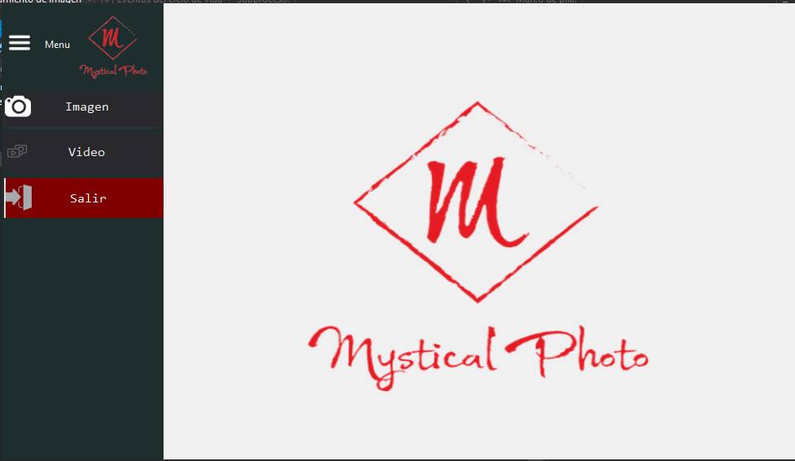

**2.-**La pestaña de **Imagen** puede abrir otras pestañas señalando otras opciones.

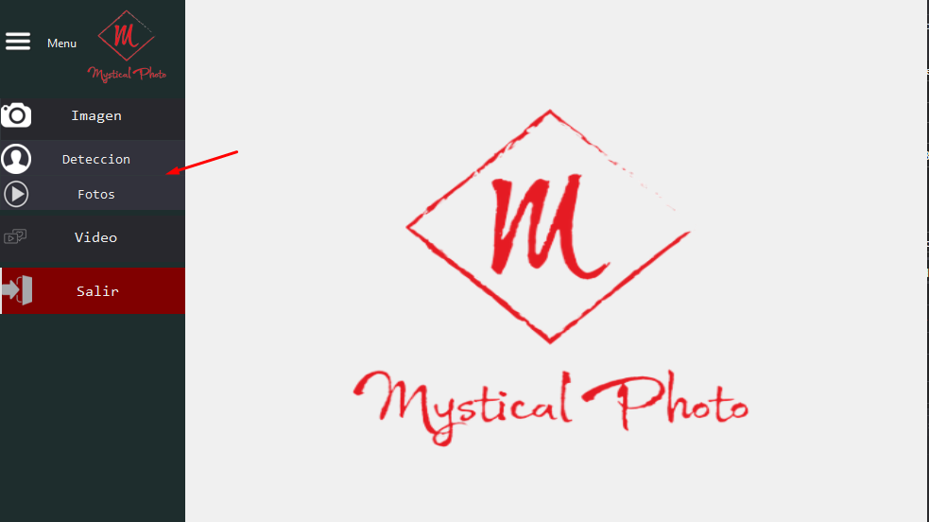

**3.-**La pestaña de **Detección** se verá de esta forma la cual activara tu camara.

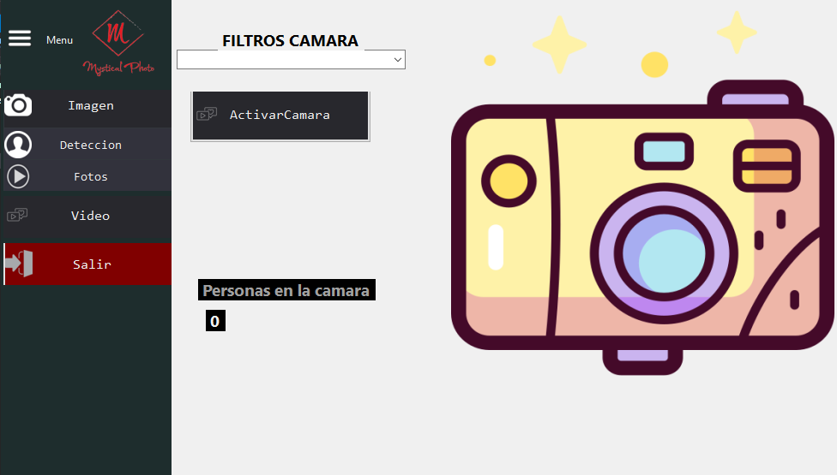

**4.-**La pestaña de **Fotos** se verá de esta forma.

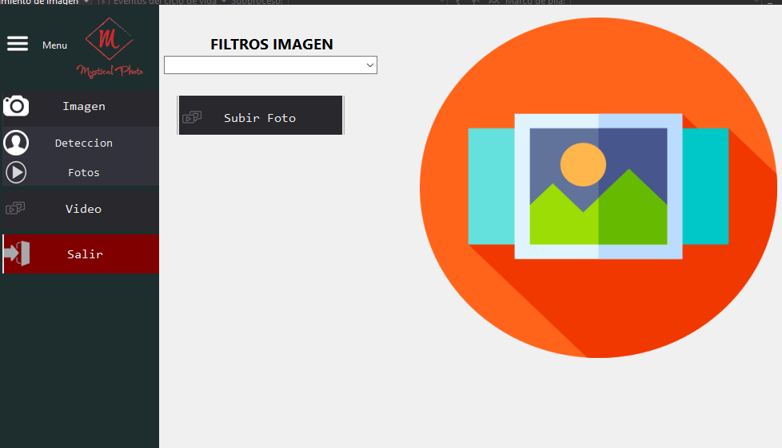

**5.-**La pestaña de **Videos** se verá de esta forma.

